课时教学设计 （第3课时）
课题 | Module 10 Unit 2 Sam had lots of chocolate.
课型 | 新授课☑ 章/单元复习课□ 专题复习课□  习题/试卷讲评课□ 学科实践活动课□ 其他
1.课时目标
- 通过感知课文具体情景，学生能运用句型“主语＋have/had＋食物. ”和“主语＋have/has got＋疾病. ”表达过去吃了什么，身体状况。
- 能在课文情景中，借助录音、图片及老师问题的帮助下，会听、会读并理解对话内容；并能看图说话，正确表达过去发生的某件事。
- 能描述过去发生的某个事件，时态正确，且能连句成篇，富有逻辑性，巩固拓展本课的目标语言，乐于感知并积极尝试使用英语，激发英语学习兴趣。
2.教学内容分析
本课是《新标准英语》三起四年级下册Module10 Unit2。学习内容是通过2人合作的方式，你做我猜，用过去式描述同伴的身体状况，对be动词的过去式进行复习；同时通过看图说话的方式，描述图片，并借助故事山，将单一图片串联成篇，达到口头叙事的目的。最后能用文字描述发生在过去的某件趣事。提高思维能力及叙事能力。
3.学生学情分析
学生通过本册书从前面几个模块的学习，基本上已经能对生活实际情况中过去发生的某件事进行简单描述，但是缺乏一定的逻辑性。在本课时中，将重点培养学生的叙事能力，通过单一的图片描述，再到连图成篇，最后落实到笔头。
4.学习目标叙写
- 通过感知课文具体情景，学生能熟练运用句型“主语＋have/had＋食物. ”和“主语＋have/has got＋疾病. ”表达过去吃了什么，身体状况。
2）能听懂、会读本课课文，并理解课文大意。能正确表达每幅图的状况，并在教师的引导下，连图成篇，形成一个富有逻辑性的故事。
3）能结合自己实际，口头及文字描述过去发生的某件趣事。
5.评价任务设计
任务一、图文解码，听力理解。
任务二、看图说话，提取信息。
任务三、图文描述，串联所学。
任务四—五、小组活动，运用所学。
Task 1 I can guess
1. T: How did they feel?(P1)
S: He/She is
- T:How did they feel?(P2）
S: He/She is
- T:Let’s read and act
- T:work in your group,do and guess.
学生自评：☆☆☆☆☆
Task 2 I can say
1.看图说话，用过去式正确描述每幅图。
- 提取关键词，绘制故事流程图。
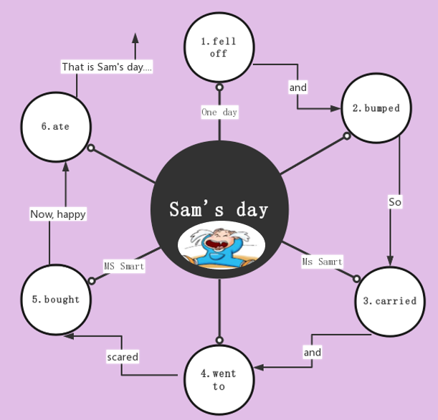

3.根据流程图，完善并复述故事
学生自评：☆☆☆☆☆
Task 3 I can say and write
1.认真读图：1.）What is he doing?
2.） What happened to him?
2. Let’s share and wire a story about the pictures.
学生自评：☆☆☆☆☆
6.学习活动设计
教师活动 | 学生活动
环节一：Warm up (Review)
教师活动1  Let’s chant in groups. | 学生活动1  学生分组进行chant比赛，在节奏韵律中复习上次课内容。
活动意图说明：
通过Chant热身，分组比赛，不仅能有效调动课堂氛围，还能迅速提取上次课习得内容。
环节二：I can guess
教师活动2  1、看图，头脑风暴，回答下列问题  1)T: How did they feel?(P1)  S: He/She is ...  2) T:How did they feel?(P2）  S: He/She is ...  - 阅读文本，纠音正音  - 小组合作，你做我猜，鼓励创新，活用重点。 | 学生活动2  问题1:通过观察图片，解码图片内容。  问题2:听录音，跟读；有感情的朗读。  问题3: 通过小组合作，你做我猜，人人参与，输出目标语言。
活动意图说明：
通过观察图片，解码图片内容，培养学生的观察能力，接着通过文本，音视频资料，检验预测，培养语感，鼓励创新；再通过小组合作，人人参与，调动学习积极性，达到语言输出的目的。
环节三：I can say
教师活动3  1.引导学生看图说话，用过去式正确描述每幅图。  2.提取关键词，画出故事流程图，帮助理清逻辑关系。  3.根据故事流程图，完善故事，复述故事。 | 学生活动3  - 通过图片及文本，用一个完整的句子描述图片。  - 将句子的关键词勾画出来，填补到流程图中，理解每副图之间的逻辑关系。  - 根据流程图，在老师的引导下，完善故事，并进行口头复述。
活动意图说明
通过图片，能够建立整句话意识，用独立的完整的句子表达一件事，一个状态。并且在老师的引导下能够逐步建立起每个独立事件间的逻辑关系，培养思维能力。最后通过口头描述，再现整个故事的发生发展，形成一个完整的故事及思维。着重于思维及叙事能力的培养。
环节四：I can say and write
教的活动4  1.认真读图：1.）What is he doing?  2.） What happened to him?  2. Let’s share and wire a story about the pictures. | 学的活动4  问题1：  认真读图，回答出：He is drawing.  问题2：  学生充分发挥想象力，结合图片及自己的认知，正确描述出过去主人公发生了什么事？  问题3：将自己的意见分享给全班同学，注意事情发生的时间及每个独立事件间的逻辑关系及重点词汇。并完成课堂写作练习。
活动意图说明
通过看图回答问题，培养学生的读图能力及创新思维。再写出关键词及事情发生的时间，帮助学生更好的理解过去式及每个时间之间的逻辑关系。

6.板书设计
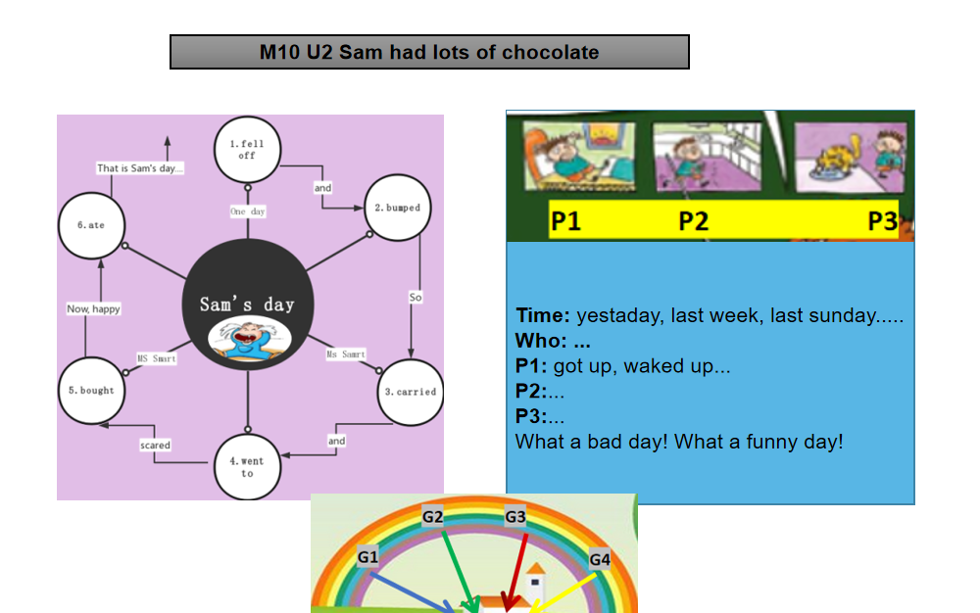
7.作业与拓展学习设计（以下作业2选1）
1、口头描述P60 Activity 3 的故事，要求先梳理事情发生的时间，人物及关键词（配简笔画或流程图），无语法错误，词汇错误，逻辑性强，不得少于7句。
2、写一篇关于过去发生的某件事，要求先梳理事情发生的时间，人物及关键词（配简笔画或流程图），时态正确，逻辑性强，不得少于5句。
- 教学反思与改进
（1）我的教学效果怎样？（学习目标定位、学生学习方式和状态、学生发展……）

（2）我的教学设计怎样？（教学准备、学习过程设计、教学方法、教学环节……）

（3）我的教学机制怎样？（时间分配、学生活动、学习反馈、改进措施……）

